**NAME – TAUSIF KHAN**

**ROLL NO- 12**

**SUBJECT – COMPUTER GRAPHICS**

**DIV- S.E COMPS-B**

Program to implement Bresenham's Line Drawing Algorithm:

#include<stdio.h>

#include<graphics.h>

void drawline(int x0, int y0, int x1, int y1)

{

int dx, dy, p, x, y;

dx=x1-x0;

dy=y1-y0;

x=x0;

y=y0;

p=2*dy-dx;

while(x<x1)

{

if(p>=0)

{

putpixel(x,y,7);

y=y+1;

p=p+2*dy-2*dx;

}

else

{

putpixel(x,y,7);

p=p+2*dy;}

x=x+1;

}

}

int main()

{

int gdriver=DETECT, gmode, error, x0, y0, x1, y1;

initgraph(&gdriver, &gmode, "c:\\turboc3\\bgi");

printf("Enter co-ordinates of first point: ");

scanf("%d%d", &x0, &y0);

printf("Enter co-ordinates of second point: ");

scanf("%d%d", &x1, &y1);

drawline(x0, y0, x1, y1);

return 0;

}

**Output:**

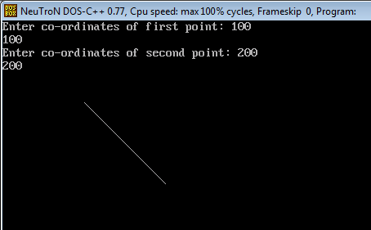

Program to implement DDA Line Drawing Algorithm:

#include<graphics.h>

#include<conio.h>

#include<stdio.h>

void main()

{

intgd = DETECT ,gm, i;

float x, y,dx,dy,steps;

int x0, x1, y0, y1;

initgraph(&gd, &gm, "C:\\TC\\BGI");

setbkcolor(WHITE);

x0 = 100 , y0 = 200, x1 = 500, y1 = 300;

dx = (float)(x1 - x0);

dy = (float)(y1 - y0);

if(dx>=dy)

{

steps = dx;

}

else

{

steps = dy;

}

dx = dx/steps;

dy = dy/steps;

x = x0;

y = y0;

i = 1;

while(i<= steps)

{

putpixel(x, y, RED);

x += dx;

y += dy;

i=i+1;

}

getch();

closegraph();

}

**Output:**

